Smlouva o zajištění servisní činnosti
uzavřená ve smyslu S 2586 a násl. občanského zákoníku, ve znění pozdějších předpisů, mezi těmito smluvními stranami:
Objednatel

Národní muzeum
příspěvková organizace nepodléhající zápisu do obchodního rejstříku, zřízená Ministerstvem kultury ČR, zřizovací listina č. j. 17461/2000 ve znění pozdějších změn a doplňků
sídlem: Václavské náměstí 1700/68, 110 OO Praha, Nové Město
jehož jménem jedná: Ing. Rudolf Pohl, provozní náměstek
IČO: | 00023272
DIČ: | CZ00023272  a  Zhotovitel
společnost: | ADAVSYS s.r.o.  obchodní rejstřík oddíl C, vložka 196858, Městský soud Praha
sídlem: | Jamská 355, Kyje, 198 OO Praha 9
zastoupená: | Adélou Marýzkovou, provozní manažerkou
IČO: | 24249149
DIČ: | CZ24249149
číslo účtu: | XXXXXXXXXXXXXXXXXXX

l. Předmět smlouvy
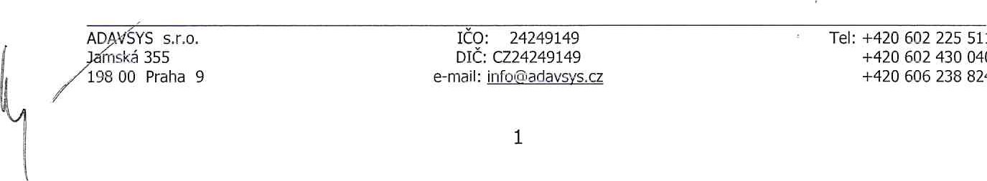
1.1 Předmětem této smlouvy je provádění pravidelné údržby a preventivních prohlídek (profylaktická prohlídka) 9 ks automatických dveří v objektech objednatele. Jedná se o tyto objekty a tato zařízení:
Objekt, adresa: | Typ zařízení:
Budova NBNM a čMH, Praha | Produkty FAAC a Assa Abloy
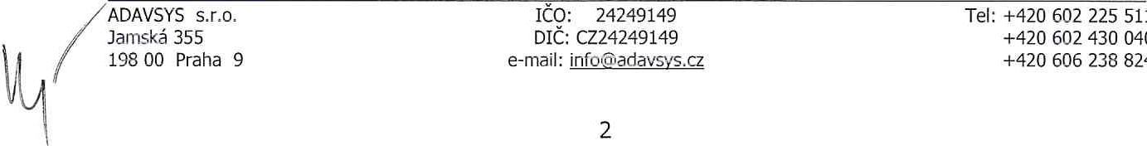
Il. Závazná ujednání Zhotovitel se 2x ročně zavazuje:
2.1 Provádět preventivní profylaktické prohlídky;.
- seřízeni řídící jednotky
- kontrola nouzového zdroje
- vyčištění a seřízení pojezdových drah a kladek
- kontrola a seřízení pnutí řemene
- kontrola celkového stavu zařízení
- kontrola pevnosti a uchycení konstrukce
- kontrola pevnosti dotažení všech šroubů
- funkční zkouška bezpečnosti prvků
- funkční zkouška ovládacích prvků
- kontrola elektrického přívodu — kabeláže
- drobný materiál spotřebovaný při provádění prohlídky (mazací tuky, čisticí prostředky, základní spojovací materiál)
- vystavení servisního protokolu s doporučením případné výměny opotřebovaných dílů a součástí.
  - V případě nutnosti, provést servisní zásah na základě výzvy objednatele, doručené na email: XXXXXXXXX, telefon XXXXXXXXXXX.
  - Ohlásit svoji návštěvu na preventivní prohlídku dle bodu 2.1 předem na:
Kontaktní osoba: XXXXXXXXX Kontaktní telefon: XXXXXXXXX
Kontaktní e-mail: XXXXXXXXXXXXXX
  - Po provedení preventivní prohlídky zapsat do SP (servisní protokol) posudek momentálního stavu zařízení a předat zástupci objednatele k podpisu.
Objednatel se zavazuje:
  - Oznámit poruchu neprodleně po jejím zjištění, při nahlašování poruchy pracovník objednatele uvede:
své jméno a kontaktní telefon, objekt, umístění a typ zařízení, popis poruchy.
  - Uhradit cenu změny nastavení zařízení, rychlosti pohybu a dojezdových vzdáleností zařízení, jestliže tyto parametry byly již dříve nastaveny dle přání uživatele a je-li toto požadováno mimo termín preventivní prohlídky.
  - V případě závady způsobené neodborným zásahem v rozporu s provozními předpisy či návodem k obsluze uhradit zhotoviteli veškeré náklady na opravu zařízení schválené objednatelem.
  - Uhradit zhotoviteli náklady na opravu a dopravné dle níže uvedeného:
za hodinu práce v době pracovní 8:00-16:30 (pracovní dny), vč. dopravy 1 000,- Kč bez DPH za
hodinu práce mimo pracovní dobu 8:00-16:30, vč. dopravy 1 450,- Kč bez DPH za hodinu práce o svátek, vč. dopravy 1 850,- Kč bez DPH cena použitých náhradních dílů dle aktuálně platného ceníku zhotovitele po schválení objednatelem.

Ill. Cena prací a platební podmínky
3.1 Poplatek za provádění činností specifikovaných článkem l. a 2.1 činí:
Automatické dveře — 1 kus, vč. dopravy 2 400,- Kč bez DPH
CELKEM PAUŠÁLNÍ ČÁSTKA (za každých 6 měsíců) 21 600,- Kč bez DPH
3.2 Sjednaná cena platí ode dne podpisu smlouvy na dobu sjednanou, tedy od 1.7.2026 do
30.6.2030.
3.3 Cena zahrnuje náklady zhotovitele na dopravu spojenou s údržbou zařízení a na čas strávený pracovníkem při provádění údržby dle bodu 2.1. Cena nezahrnuje materiálové náklady náhradních dílů.
3.4 Úhrada bude provedena na základě faktury, vystavené zhotovitelem. Faktury budou vystaveny po provedených prohlídkách. Opravy dle bodu 2.8 budou zhotovitelem fakturovány zvlášť.
3.5 Při servisu (nezáruční opravě) je zhotovitel oprávněný provést opravu do výše 10.000,bez DPH. Nad tuto částku vždy nutné předem písemně schválit se zodpovědnou osobou ze strany objednatele.
3.6 Faktury jsou splatné do 14 dnů od data doručení objednateli. Pro případ nedodržení termínu splatnosti faktury se sjednává úrok z prodlení v zákonné výši z fakturované částky za každý den prodlení. Pokud bude mít objednatel k faktuře zhotovitele připomínky, je povinen vrátit fakturu ještě před uplynutím jejího termínu splatnosti, a to spolu s důvody, které daly podnět k jejímu vrácení. V případě nedodržení termínu splatnosti faktury má zhotovitel právo nezahájit další opravu nebo prohlídku ve výše uvedené lhůtě.

IV. Kvalita prací a záruka za dílo
4.1 Zhotovitel se zavazuje provést dílo v kvalitě odpovídající účelu smlouvy, právním a závazným technickým předpisům. Zhotovitel poskytuje záruku v souladu s občanským zákoníkem na provedené práce v délce 24 měsíce a vyměněné náhradní díly v délce 6 měsíců.
4.2 Záruka se nevztahuje na:
- odstraňování následků vzniklých neodborným zásahem do dveřního systému,
- odstraňování následků vzniklých násilnou manipulací s dveřním systémem uživatelem, obsluhou či třetí osobou, nebo vandalismem, živelnými pohromami atd., vzniklých běžným opotřebením nebo na skleněných výplních, odstraňování poruch vzniklých nedodržením provozního prostředí (v dodávce el. energie například přepětí, nenormální proudové rázy, dále mimořádná vlhkost, teplota, prašnost, agresivita prostředí atd.).
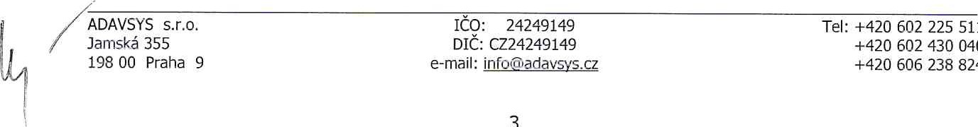
4.3 Reklamace vad musí být provedena písemnou formou.

V. Smluvní podmínky
5.1 Tato smlouva se uzavírá na dobu určitou, a to od 1.7.2026 do 30.6.2030.
5.2 Smlouvu může každá ze smluvních stran písemně vypovědět bez udání důvodů, přičemž výpovědní lhůta pro obě strany činí 3 měsíce a začíná běžet prvním dnem měsíce následujícího po doručení výpovědi druhé smluvní straně.
5.3 Smlouva je vyhotovena ve třech stejnopisech, z nichž objednatel obdrží po dvou a zhotovitel po jednom vyhotovení.
5.4 Veškeré změny a doplňky k této smlouvě mohou být prováděny pouze písemnou formou a vstupují v platnost poté, co byly podepsány smluvními stranami.
V Praze dne

